TEST INICIAL
Test ejecutados: 4 | Test exitosos: 2 | Tests fallidos: 2
Tiempo: 0.26s
Errores (2):
- AssertionError: assert 'NEW@example.com' == 'new@example.com'
- tests\test_customer.py:15: AssertionError

Resultados:
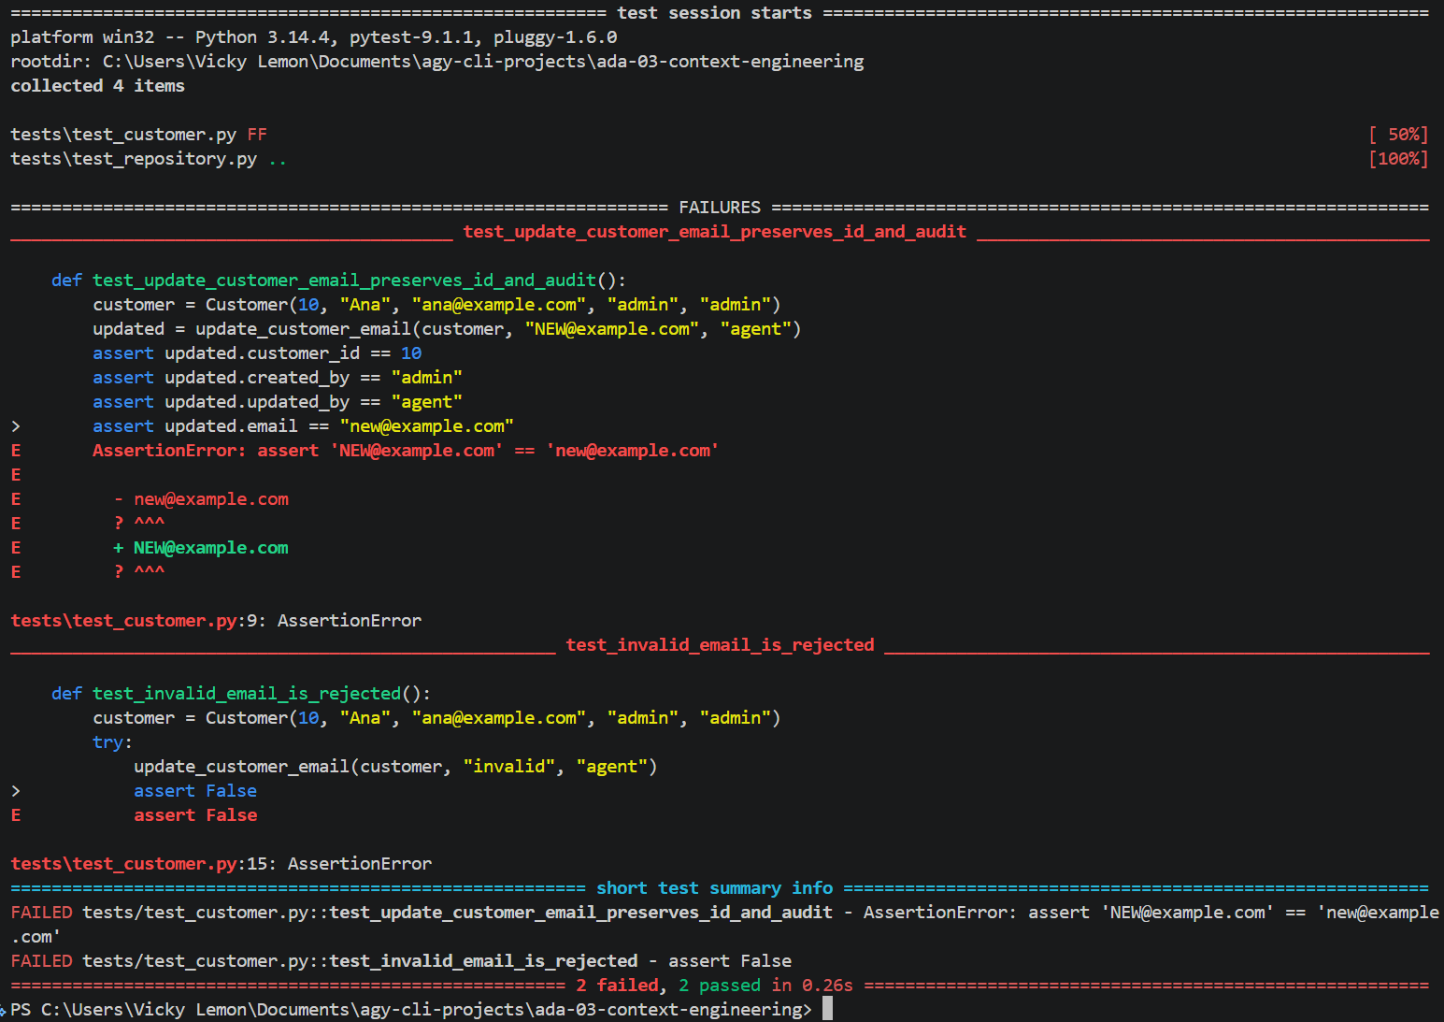

EXPERIMENTO A
TEST A (antes)
Test ejecutados: 4 | Test exitosos: 2 | Tests fallidos: 2
Tiempo: 0.29s
Errores (2):
- AssertionError: assert 'NEW@example.com' == 'new@example.com'
- tests\test_customer.py:15: AssertionError

Resultados:
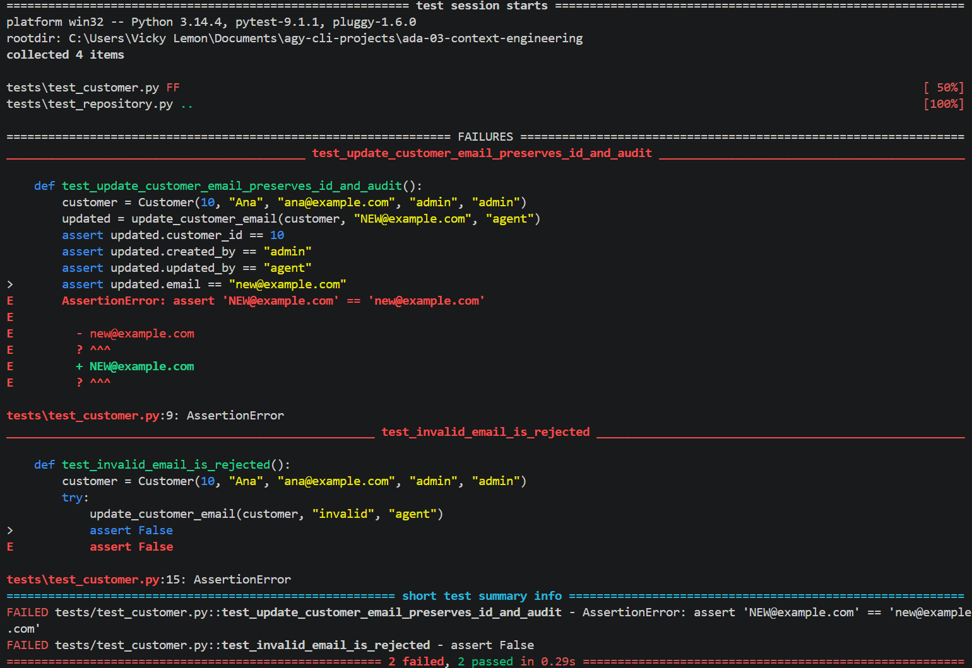

TEST A (después)
Test ejecutados: 8 | Test exitosos: 8 | Tests fallidos: 0
Tiempo: 0.06s
Errores: N/A

Resultados:
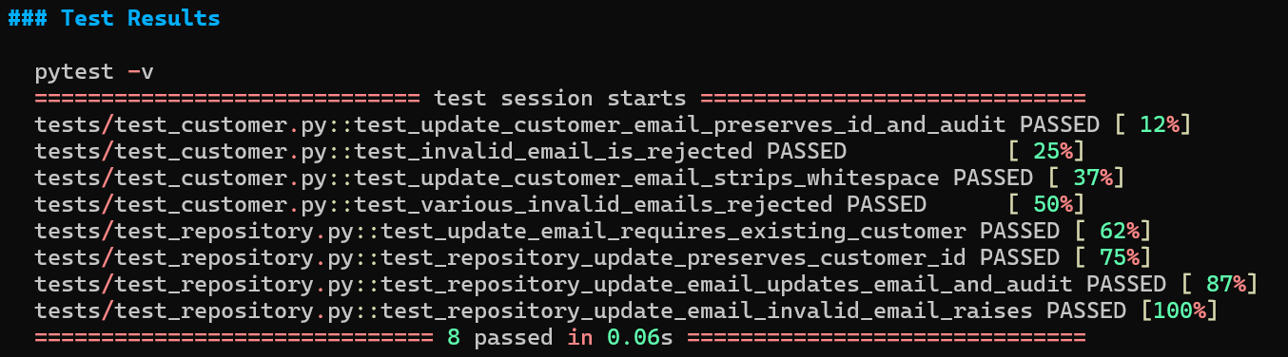

EXPERIMENTO B
TEST B (antes)
Test ejecutados: 4 | Test exitosos: 2 | Tests fallidos: 2
Tiempo: 0.29s
Errores (2):
- AssertionError: assert 'NEW@example.com' == 'new@example.com'
- tests\test_customer.py:15: AssertionError

Resultados:


TEST B (después)
Test ejecutados: 4 | Test exitosos: 4 | Tests fallidos: 0
Tiempo: 0.04s
Errores: N/A
Resultados:
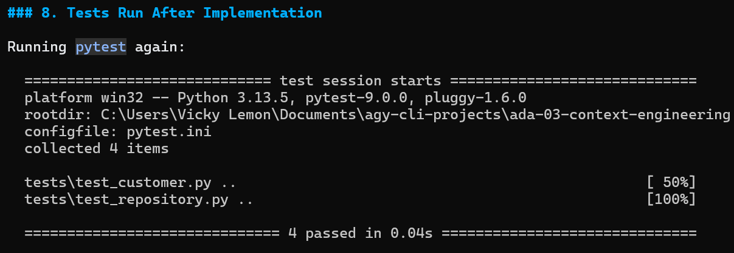

EXPERIMENTO C
TEST C (antes)
Test ejecutados: 4 | Test exitosos: 2 | Tests fallidos: 2
Tiempo: 0.22s
Errores (2):
- AssertionError: assert 'NEW@example.com' == 'new@example.com'
- tests\test_customer.py:15: AssertionError

Resultados:
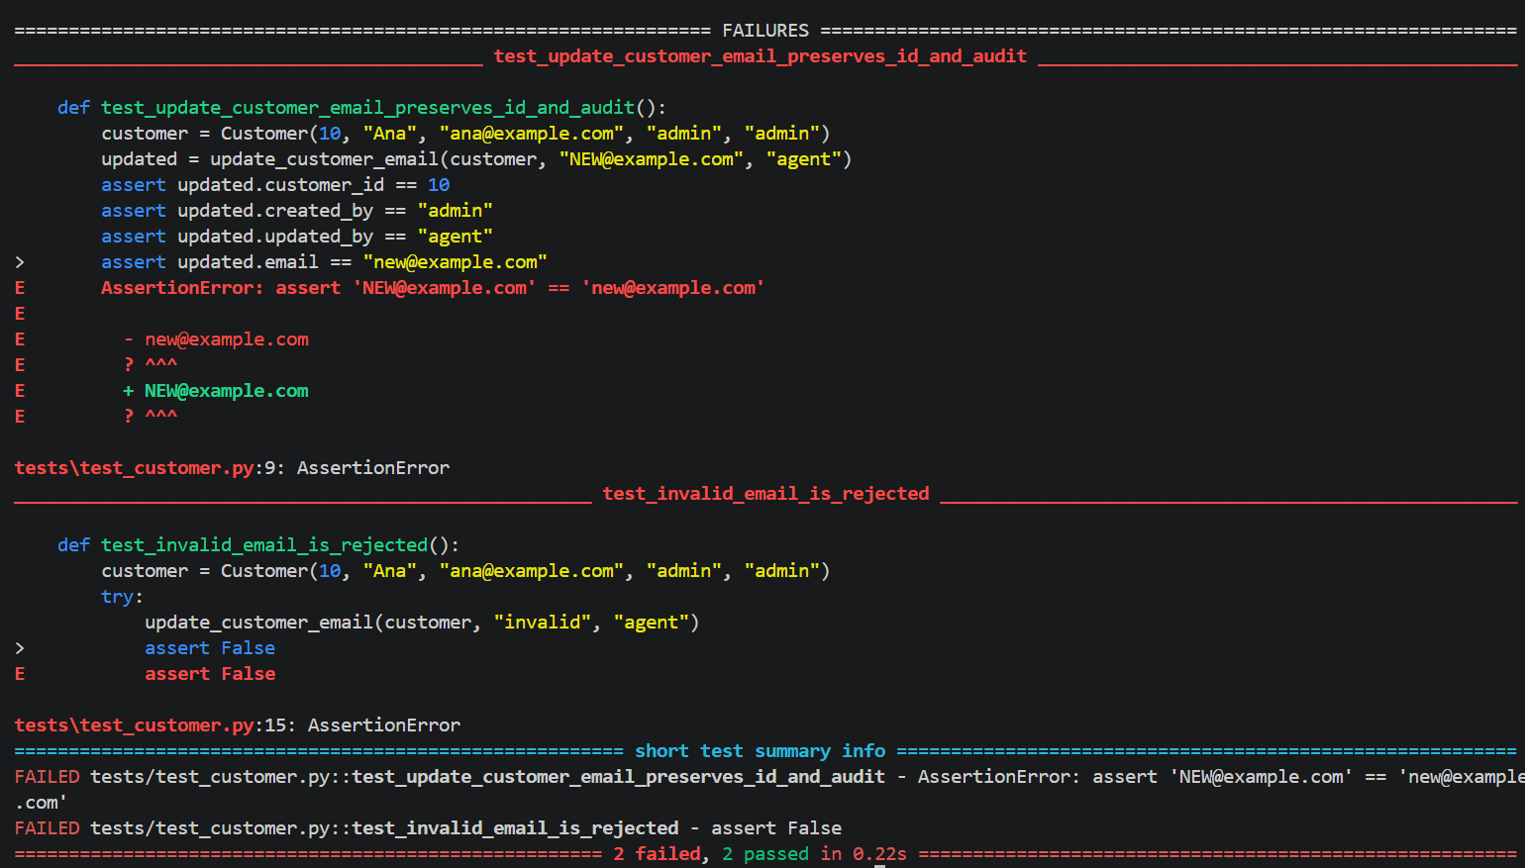

TEST C (después)
Test ejecutados: 4 | Test exitosos: 4 | Tests fallidos: 0
Tiempo: 0.03s
Errores: N/A
Resultados:
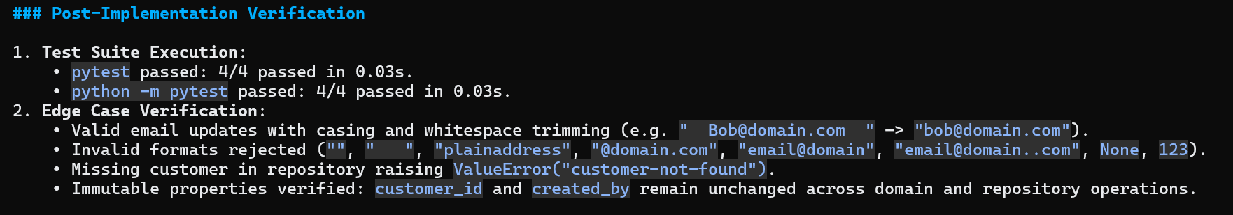

Métricas de experimentos
Métrica | A | B | C
Tests passing | 8 | 4 | 4
Tests failing | 0 | 0 | 0
Requisitos cumplidos | 7 | 6  - El email no es validado sintácticamente, únicamente se checa si el string tiene ‘@’. | 7
Archivos modificados | 5  - customer.py  - repository.py  - test_customer.py  - test_repository.py  - pytest.ini | 3  - customer.py  - repository.py  - pytest.ini | 3  - customer.py  - repository.py  - pytest.ini
Cambios innecesarios | 2  - La creación del documento “pytest.ini” para correr el comando “pytest” directamente en la terminal.  - Adición de casos de prueba innecesarios. | 1  - La creación del documento “pytest.ini” para correr el comando “pytest” directamente en la terminal. | 1  - La creación del documento “pytest.ini” para correr el comando “pytest” directamente en la terminal.
Iteraciones | 37 | 35 | 32
Intervenciones humanas | 0 | 0 | 0
Correcciones humanas | 1  - Reparé la validación de la variable updated_by. | 1  - Agregué validación sintáctica para new_email. | 1  - Reparé la validación de la variable updated_by.
Problemas introducidos | 1  - En la función update_customer_email(), no se revisa que “updated_by” sea un string válido. | 1  - En la función update_customer_email(), no se revisa el correo sintácticamente. | 1  - En la función update_customer_email(), no se revisa que “updated_by” sea un string válido.
Tiempo | 192s | 122s | 130s
Score /10 | 9 | 8 | 10

Context Engineering Score
EXPERIMENTO A
Criterio | ¿Qué evalúa? | Puntos
Correctness | ¿La solución funciona? ¿Pasan  los tests? | 25  - Introduce un error después de su implementación, aunque este tiene mínimo impacto en el funcionamiento del programa.
Requirements | ¿Cumple los requisitos funcionales? | 20
Minimal Change | ¿Hizo solamente los cambios necesarios? | 12  - Creó “pytest.ini” para ejecutar pytest directamente en la terminal incluso si simplemente pudo hacer uso del comando “python -m pytest”.
Maintainability | ¿El código mantiene una  estructura y calidad razonables? | 13  - El agente respeta la arquitectura y nombrado del código original, aunque generó un documento innecesario para la ejecución de las pruebas (pytest.ini) y cambió los documentos test_customer.py y test_repository.py.
Security/Safety | ¿Evita introducir problemas o prácticas inseguras? | 9  - En la función update_customer_email(), no se revisa que “updated_by” sea un string válido.
Verification | ¿Ejecutó tests y presentó  evidencia? | 10
TOTAL |  | 89

EXPERIMENTO B
Criterio | ¿Qué evalúa? | Puntos
Correctness | ¿La solución funciona? ¿Pasan  los tests? | 25  - Únicamente no valida correctamente el correo nuevo.
Requirements | ¿Cumple los requisitos funcionales? | 17.1  - No cumple con el requisito de valida sintácticamente el nuevo email.
Minimal Change | ¿Hizo solamente los cambios necesarios? | 12  - Creó “pytest.ini” para ejecutar pytest directamente en la terminal incluso si simplemente pudo hacer uso del comando “python -m pytest”.
Maintainability | ¿El código mantiene una  estructura y calidad razonables? | 14  - El agente hizo menos cambios y se apegó al código original, aunque generó un documento innecesario para la ejecución de las pruebas (pytest.ini).
Security/Safety | ¿Evita introducir problemas o prácticas inseguras? | 9  - La validación del correo implementada por el agente únicamente checa si tiene @ o no, lo cual ocasiona que un usuario pueda introducir correo inválidos.
Verification | ¿Ejecutó tests y presentó  evidencia? | 10
TOTAL |  | 87.1

EXPERIMENTO C
Criterio | ¿Qué evalúa? | Puntos
Correctness | ¿La solución funciona? ¿Pasan  los tests? | 25  - Introduce un error después de su implementación, aunque este tiene mínimo impacto en el funcionamiento del programa.
Requirements | ¿Cumple los requisitos funcionales? | 20
Minimal Change | ¿Hizo solamente los cambios necesarios? | 12  - Creó “pytest.ini” para ejecutar pytest directamente en la terminal incluso si simplemente pudo hacer uso del comando “python -m pytest”.
Maintainability | ¿El código mantiene una  estructura y calidad razonables? | 14  - El agente respeta la arquitectura y nombrado del código original, aunque generó un documento innecesario para la ejecución de las pruebas (pytest.ini).
Security/Safety | ¿Evita introducir problemas o prácticas inseguras? | 9  - En la función update_customer_email(), no se revisa que “updated_by” sea un string válido.
Verification | ¿Ejecutó tests y presentó  evidencia? | 10
TOTAL |  | 90

